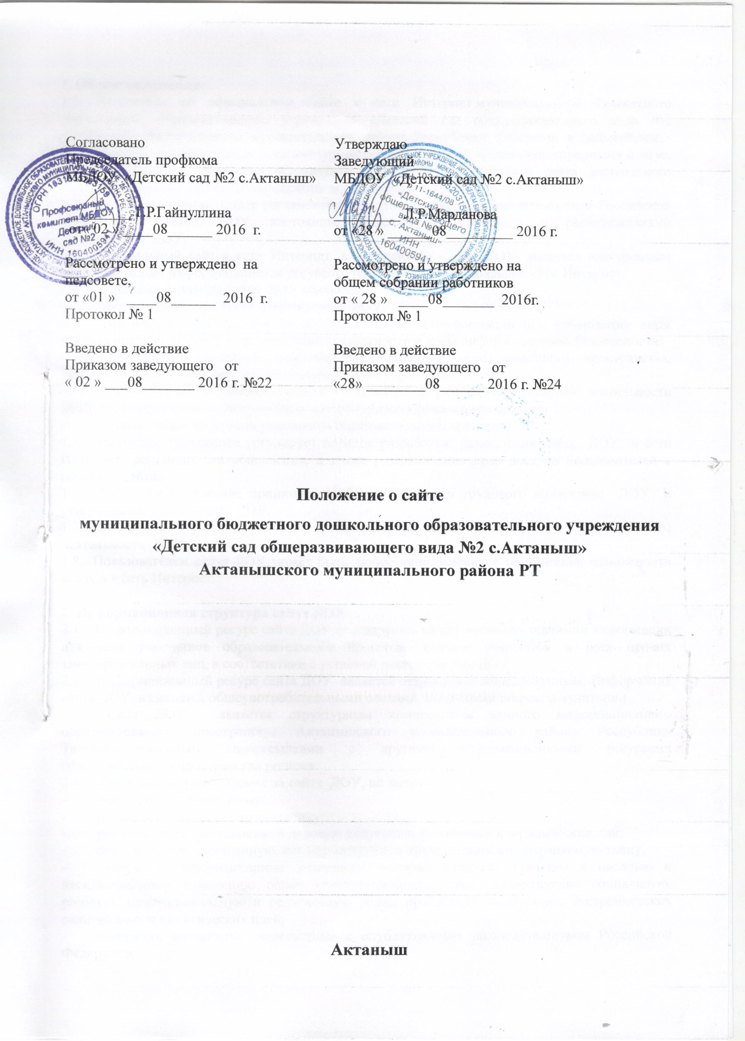
- Общие положения

1.1. Положение об официальном сайте в сети Интернет муниципального бюджетного дошкольного образовательного учреждения «Детский сад общеразвивающего вида №2 с.Актаныш» Актанышского муниципального района Республики Татарстан в дальнейшем - «Положение», в соответствии с законодательством Российской Федерации определяет статус, основные понятия, принципы организации и ведения официального сайта дошкольного учреждения (далее- ДОУ) Актанышского муниципального района.
1.2. Функционирование Сайта регламентируется действующим законодательством Российской Федерации, уставом ДОУ, настоящим Положением, приказами и распоряжениями заведующего ДОУ.
1.3. Официальный сайт в сети Интернет, в дальнейшем - сайт ДОУ, является электронным общедоступным информационным ресурсом, размещенным в глобальной сети Интернет.
1.4. Целями создания сайта ДОУ являются:
- обеспечение открытости деятельности ДОУ;
- реализация прав граждан на доступ к открытой информации при соблюдении норм профессиональной этики педагогической деятельности и норм информационной безопасности;
- реализация принципов единства культурного и образовательного пространства, демократического государственно-общественного управления ДОУ;
- информирование общественности о развитии и результатах уставной деятельности МБДОУ, поступлении и расходовании материальных и финансовых средств;
- защита прав и интересов участников образовательного процесса.
1.5. Настоящее Положение регулирует порядок разработки, размещения сайта ДОУ в сети Интернет, регламент его обновления, а также разграничение прав доступа пользователей к ресурсам сайта.
1.6. Настоящее Положение принимается общим собранием трудового коллектива ДОУ и утверждается заведующей ДОУ.
1.7. Настоящее Положение является локальным нормативным актом, регламентирующим деятельность ДОУ.
1.8. Пользователем сайта ДОУ может быть любое лицо, имеющее технические возможности выхода в сеть Интернет.

- Информационная структура сайта ДОУ

2.1. Информационный ресурс сайта ДОУ формируется из общественно-значимой информации для всех участников образовательного процесса, деловых партнеров и всех прочих заинтересованных лиц, в соответствии с уставной деятельностью ДОУ.
2.2. Информационный ресурс сайта ДОУ является открытым и общедоступным. Информация сайта ДОУ излагается общеупотребительными словами, понятными широкой аудитории.
2.3. Сайт ДОУ является структурным компонентом единого информационного образовательного пространства Актанышского муниципального района Республики Татарстан, связанным гиперссылками с другими информационными ресурсами образовательного пространства региона.
2.4. Информация, размещаемая на сайте ДОУ, не должна:
- нарушать авторское право;
- содержать ненормативную лексику;
- унижать честь, достоинство и деловую репутацию физических и юридических лиц;
- содержать государственную, коммерческую или иную, специально охраняемую тайну;
- содержать информационные материалы, которые содержат призывы к насилию и насильственному изменению основ конституционного строя, разжигающие социальную, расовую, межнациональную и религиозную рознь, пропаганду наркомании, экстремистских религиозных и политических идей;
- содержать материалы, запрещенные к опубликованию законодательством Российской Федерации;
- противоречить профессиональной этике в педагогической деятельности.
2.5. Примерная информационная структура сайта ДОУ определяется в соответствии с задачами реализации государственной политики в сфере образования.
2.6. Примерная информационная структура сайта ДОУ формируется из двух видов информационных материалов: обязательных к размещению на сайте (инвариантный блок) и рекомендуемых к размещению (вариативный блок).
2.7. Информационные материалы инвариантного блока являются обязательными к размещению на официальном сайте ДОУ и должны содержать:
1) сведения:
- о дате создания ДОУ;
- о структуре ДОУ;
- о реализуемых основных и дополнительных образовательных программах;
- об образовательных стандартах;
- о персональном составе педагогических работников с указанием уровня образования и квалификации;
- о материально-техническом обеспечении и об оснащенности образовательного процесса;
- документы, подтверждающего наличие лицензии на осуществление образовательной деятельности (с приложениями);
- отчет о результатах самообследования;
2.9. Информационное наполнение сайта осуществляется по мере необходимости и указания заведующей;
2.10. Органы управления образованием могут вносить рекомендации по содержанию, характеристикам дизайна и сервисных услуг сайта ДОУ.

3. Порядок размещения и обновления информации на сайте ДОУ.
3.1. ДОУ обеспечивает координацию работ по информационному наполнению и обновлению сайта.
3.2. ДОУ самостоятельно или по договору с третьей стороной обеспечивает:
- постоянную поддержку сайта ДОУ в работоспособном состоянии;
- взаимодействие с внешними информационно-телекоммуникационными сетями, сетью Интернет;
- резервное копирование данных и настроек сайта ДОУ;
- разграничение доступа персонала и пользователей к ресурсам сайта и правам на изменение информации;
- размещение материалов на сайте ДОУ
- соблюдение авторских прав при использовании программного обеспечения, применяемого при создании и функционировании сайта.
Информация на официальном сайте размещается на татарском и русском языке.
3.3. Содержание сайта муниципального бюджетного дошкольного образовательного учреждения «Детский сад общеразвивающего вида №2 с.Актаныш» Актанышского муниципального района Республики Татарстан формируется на основе информации, предоставляемой участниками образовательного процесса ДОУ;
3.4. Подготовка и размещение информационных материалов инвариантного блока сайта ДОУ регламентируется должностными обязанностями сотрудников ДОУ или на основании приказа заведующей;
3.5. Сайт ДОУ размещается по адресу с обязательным предоставлением информации об адресе вышестоящему органу в управлении образованием.
3.7. Адрес сайта ДОУ и адрес электронной почты ДОУ отражаются на официальном бланке ДОУ.
3.8. При изменении Устава ДОУ, локальных нормативных актов и распорядительных документов, образовательных программ производится обновление соответствующих разделов сайта ДОУ;

4. Ответственность за обеспечение функционирования сайта ДОУ
4.1. Лица, ответственные за обеспечение функционирования сайта ДОУ несут ответственность за
- обеспечение взаимодействия сайта ДОУ с внешними информационно-телекоммуникационными сетями, с сетью Интернет;
- проведение организационно-технических мероприятий по защите информации сайта ДОУ от несанкционированного доступа;
- инсталляцию программного обеспечения, необходимого для поддержания функционирования сайта ДОУ в случае аварийной ситуации;
- ведение архива информационных материалов и программного обеспечения, необходимого для восстановления и инсталляции сайта ДОУ;
- регулярное резервное копирование данных и настроек сайта ДОУ;
- разграничение прав доступа к ресурсам сайта ДОУ и прав на изменение информации;
- сбор, обработка и размещение на сайте ДОУ информации в соответствии стребованиями настоящего Положения.
4.4. Дисциплинарная и иная предусмотренная действующим законодательством Российской Федерации ответственность за качество, своевременность и достоверность информационных материалов возлагается на ответственных лиц назначенных приказом заведующей;
4.5. Порядок привлечения к ответственности сотрудников, обеспечивающих создание и функционирование официального сайта ДОУ, устанавливается действующим законодательством Российской Федерации.
4.6. Сотрудник, ответственный за функционирование сайта ДОУ несет ответственность:
- за отсутствие на сайте ДОУ информации, предусмотренной п.2.8 настоящего Положения;
- за несвоевременное обновление информации в соответствии с пунктом 3.8 настоящего Положения;
- за размещение на сайте ДОУ информации, противоречащей пунктам 2.4 настоящего Положения;
- за размещение на сайте ДОУ информации, не соответствующей действительности.

5. Финансовое, материально-техническое обеспечение сайта ДОУ
5.1. Работы по обеспечению функционирования сайта производится за счет средств ДОУ или за счет привлеченных средств.



